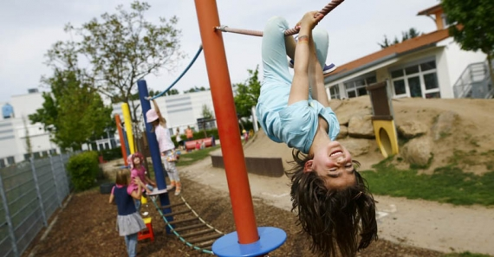

Najčudniji roditeljski zahtevi upućeni vaspitačicama: Ili vrtići ne valjaju ili smo mi poludeli?
Razumemo da je u pitanju roditeljska briga, ali da li je ovo realno?
Vaspitačice se zaista svega naslušaju – od toga da su samo glorifikovane dadilje čija je dužnost da hrane tuđu decu i menjaju im pelene, da su duže na praznicima nego na radnom mestu ili da rade u smenama od "samo pet sati".
Sećate li se još uvek svojih vrtićkih dana?
Moji su prošli krajem osamdesetih i kad vidim kako danas stoje stvari, preživeo sam "Igre gladi" a da nisam to ni znao. Dođem ujutro, kuvarica mi u metalni lončić pljusne griz, do ručka su mi patike pune vode, a džepovi peska i kamenja. Triput nedeljno, svake nedelje, na meniju je bolonjez, sa dva lista zelene salate u kojima kasnije švercujem klikere i menjam ih za mesto na jedinoj pokvarenoj ljuljaški u dvorištu.

Tamo negde u Voltinom na tadašnjoj periferiji Zagreba, u vrtiću nazvanom po nekom narodnom heroju, na livadi sam ostavio i dva mlečna zuba, a neki stariji klipan odmah drugi dan ukrao mi je novi ping-pong reket.Adaptacija? Ako mislite na decu koja satima na ogradi plaču za majkama, onda je postojala i tada.
Izranjavana kolena, obuća iz Borova, i Hi-men pre spavanja. Bili su to divni dani. I svi smo ih preživeli.
U međuvremenu stvari su se, izgleda, promenile.
Pre koji dan čitam dramatični tekst na jednom domaćem portalu o roditeljima koji dižu bunu nakon što je u jednom gradskom vrtiću nestalo papirnatih čaša za vodu.
Jedno dete bilo je "toliko" malaksalo da je kad je stiglo kući, citiram: "Popilo pola litre vode". Drugog su pak roditelji u panici prvo nafilovali inhalacijom, a onda je mali uspeo da objasni da je samo žedan.
"Na ivici dehidratacije", pojasnio je otac, dodavši da je vaspitačica deci rekla da piju vodu iz ruku, što neka od njih nisu znala. Skandal.
Dogodi li nam se stvarno invazija onih gigantskih metalnih čudovišta iz “Rata svetova”, neće nam pomoći ni Tom Kruz. Sudeći po ovim ispovestima, klinci će prvi umreti, i to od žeđi, jer ne znaju čemu služi slavina.
Dan kasnije raspitujem se kod vaspitačica iz nekoliko gradskih vrtića. Na šta se sve žalimo i kako se sa time nose? Da li smo mi roditelji, ustvari, izgubili razum?
Roditeljska knjiga žalbi debela je i dobro bi došla ekipi sa Njuz neta , šteta samo što su svi prigovori istiniti. Evo izabranih:

